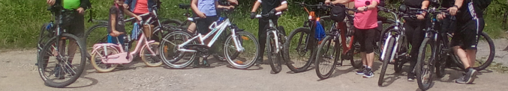



Einladung zur Fahrradtour 2025
Feuerwehr Wolfert-Sieberath zusammen mit dem FC Sieberath

Wann: Sonntag dem 31.08.2025 um 10.30 Uhr

Start: Wanderparkplatz zum Rehbach zwischen Neuhaus und Dahlem

Notwendige Verpflegung: Getränke ggf. Snacks (bitte selber mitbringen)

Ausrüstung: Fahrradhelm, festes Schuhwerk, dem Wetter entsprechende Kleidung

Strecke: ca. 25-30 km, Streckenverlauf kann sich ggf. ändern

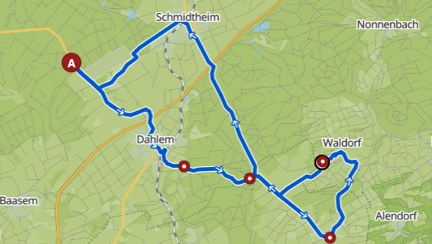

Abschluss: Feuerwehrgerätehaus Wolfert mit grillen & trinken

Mit der Bitte um Anmeldung bei Roland Kaul bis zum 27.08.2025 über Whatsapp Mobil 0176/5201-4606

Sollten Fragen aufkommen, dann kann man gern bei mir anrufen.

